乐富通道切换流程

品牌方门店：爱蹦客合肥、诸暨、滨江、荟聚店

通道：乐富通道

转移：联动优势

配合方：旺pos

1. 联动优势进件。（注：同品牌不能跨区域使用，如有外省需重新进件）。

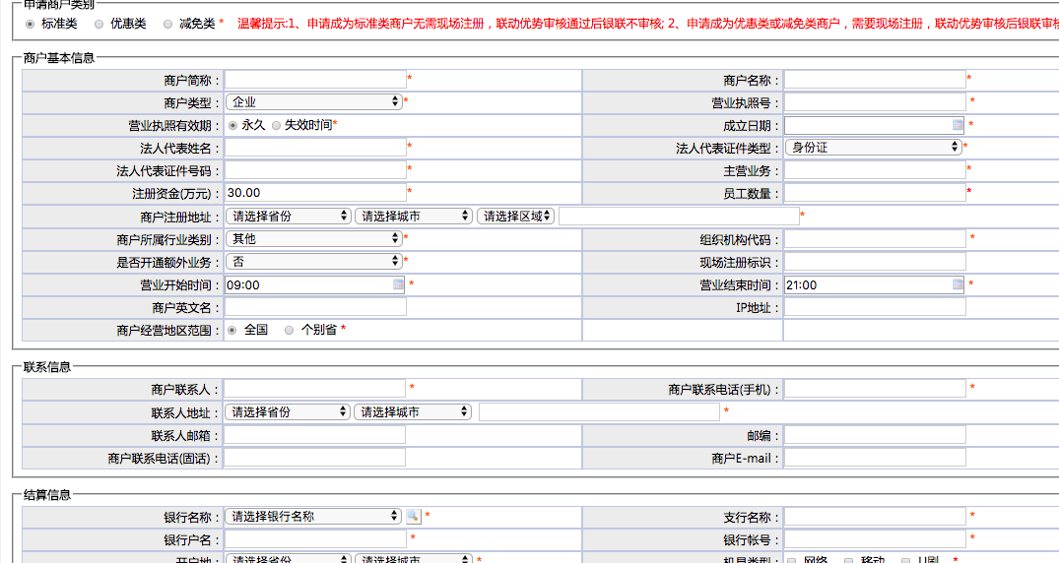

1. 旺pos平台新增店铺。

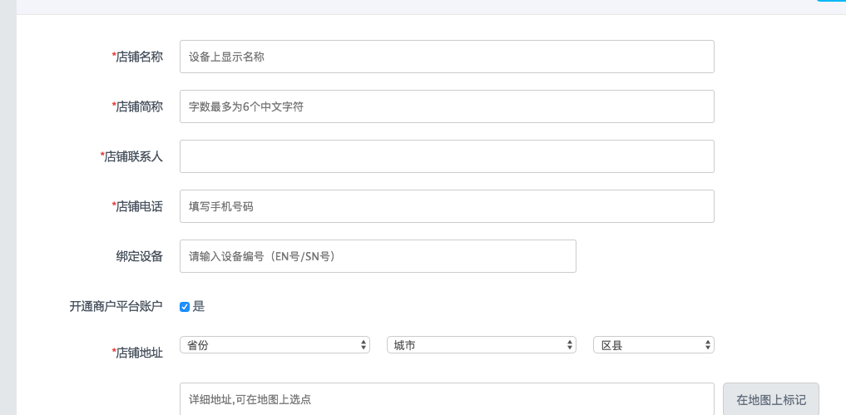

3．由旺pos方操作删除品牌方在乐富上的通道。

4.汉云方发送至wfop@wiseasy.com [wfop@wiseasy.com](mailto:wfop@wiseasy.com)邮件，邮件内容需提供excel表格，内容包含商户简称、商户号、终端型号、mcode、en、sn号由旺pos方进行配置。

1. 配置完成后，用母pos灌输密钥，进行推送。